**TRANG NPP, gồm 4 tab: THÔNG TIN CÁ NHÂN, BẢNG ĐIỀU KHIỂN, ĐỘI NHÓM, HOA HỒNG**

1. Bỏ mục thêm thành viên vì không cho phép NPP tự đăng kí, ẩn luôn liên kết giới thiệu

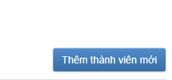

**2.THÔNG TIN CÁ NHÂN: (các thông tin bắt buộc phải có)**

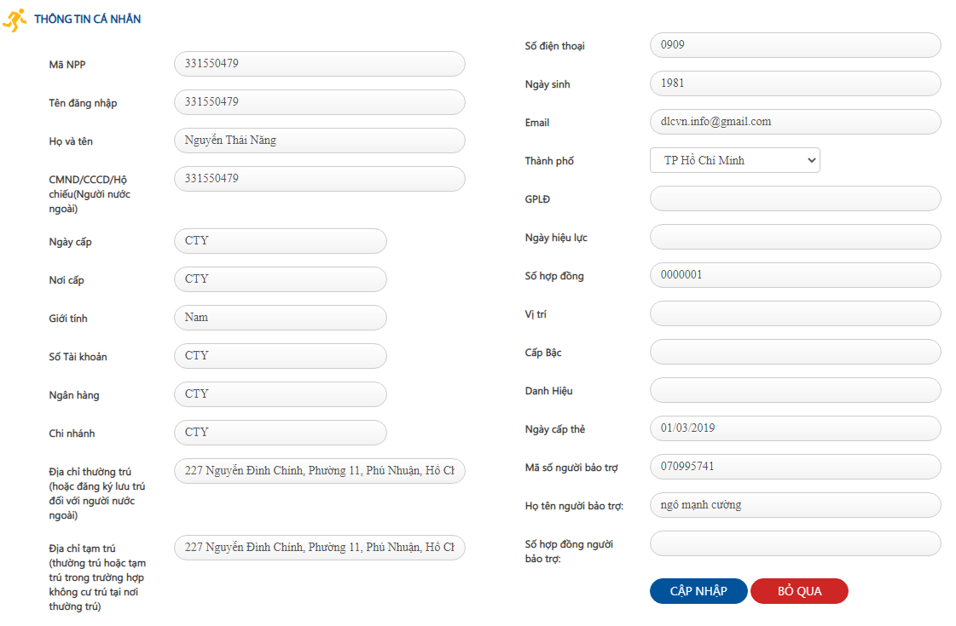

3. **Mục Đội Nhóm:** XEM FILE WORD (bao gồm Quản lý hệ thống & Quản lý DS)

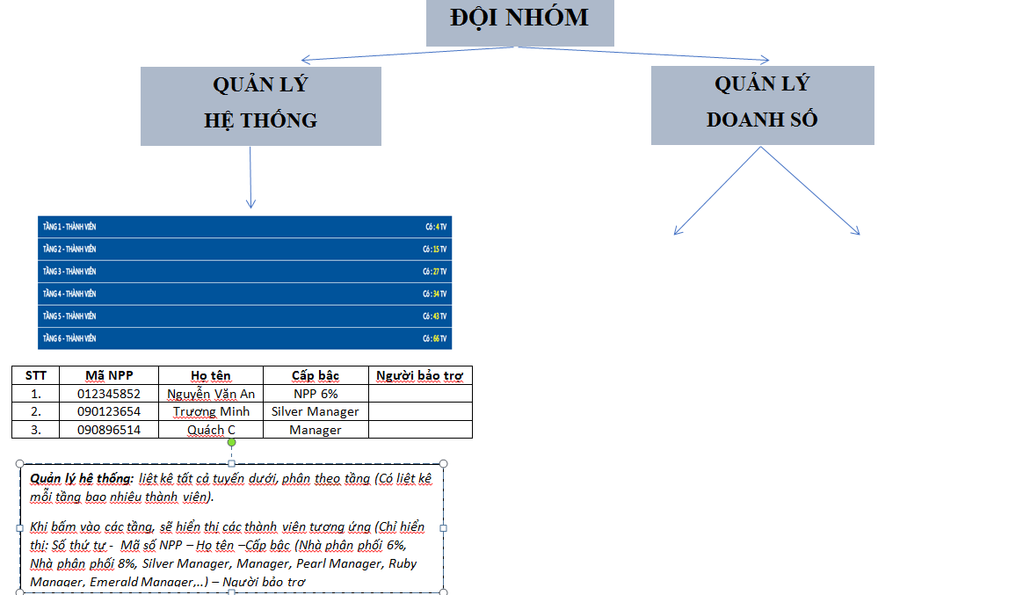

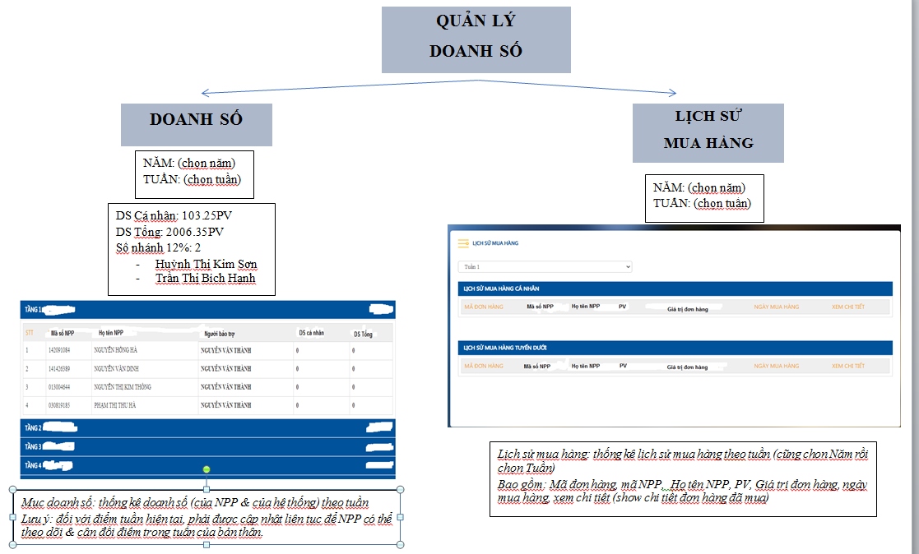

**Ghi chú: Lịch sử mua hàng cần hiển thị chi tiết đơn hàng (hiện giờ chi tiết là in)**

**4. Tab Hoa hồng**

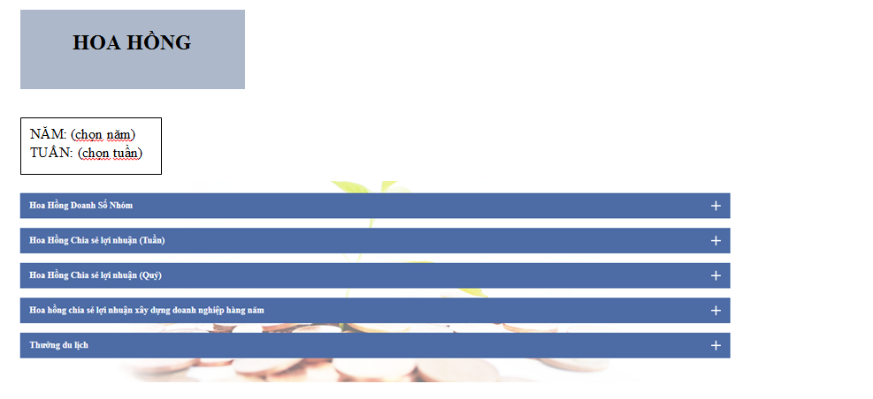

5. **BẢNG ĐIỀU KHIỂN**:

* Phần lịch sử đơn hàng cần hiển thị chi tiết (hiện giờ chi tiết là in)
* Cho phép đặt hàng giúp tuyến dưới (Counter/admin khi xem/xử lý đơn hàng, sẽ biết ai là người đặt giúp)

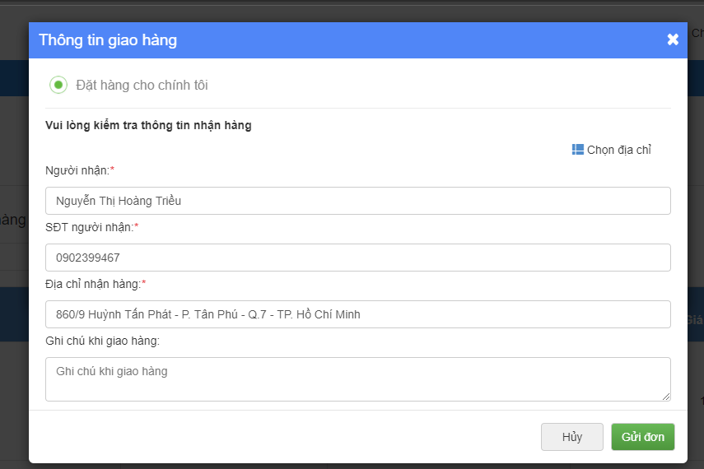

**6. Giao diện đặt hàng:**

A. Ẩn cột Giá lẻ và Chiết khấu  
 B. Chỉnh ảnh to hơn (thấy đang để là 60px tang lên 120 là ok)  
 C. Giá hiển thị thuộc tính sai, cái này phải là 1139k mới đúng  
 D. Nút giỏ hàng hơi nhỏ và khó thấy để bấm

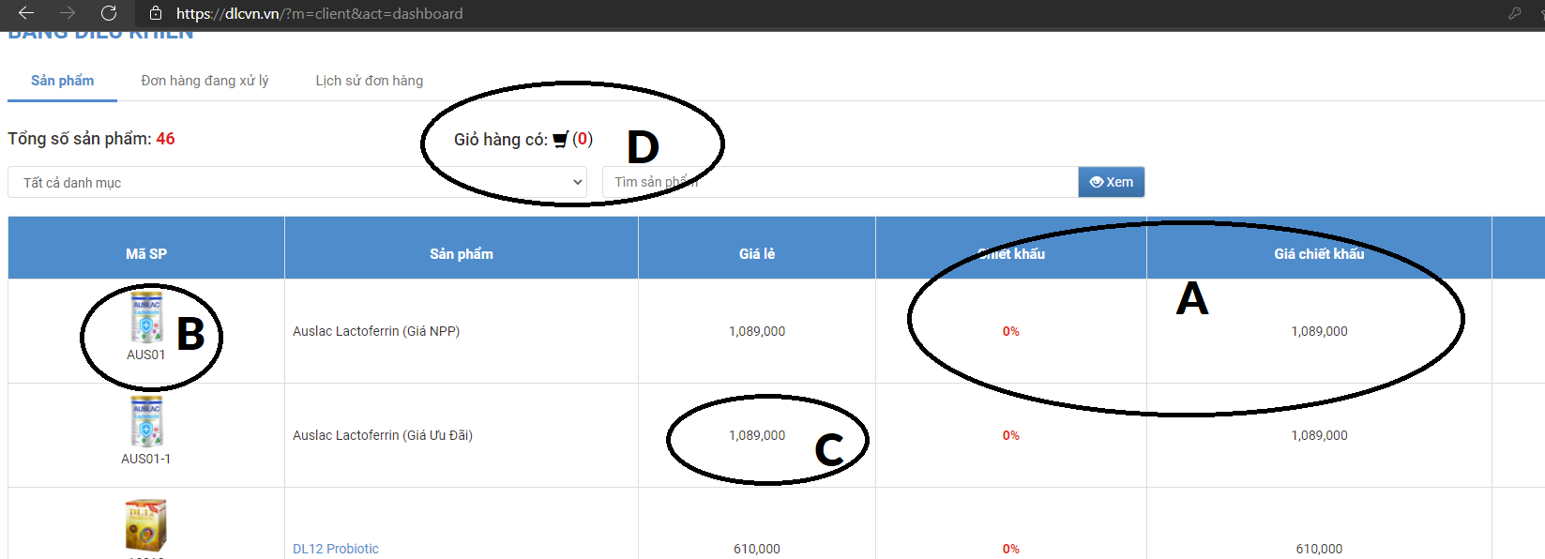

**7. TRANG NHÂN VIÊN BÁN HÀNG/ADMIN**

1. MỤC POS – phần ghi chú: chưa hiển thị - bổ sung thêm mẫu Phiếu thu/Phiếu chi/Phiếu xuất kho

* Bắt buộc phải nhập mã số thành viên để bán hàng
* Check lại mục Báo cáo trong POS

1. ĐỐI TÁC - mục THÀNH VIÊN

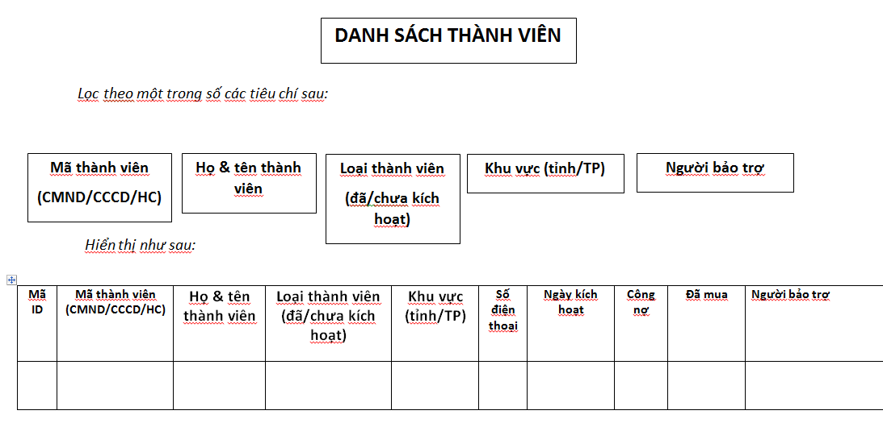

Chi tiết từng thành viên, hiển thị như sau:

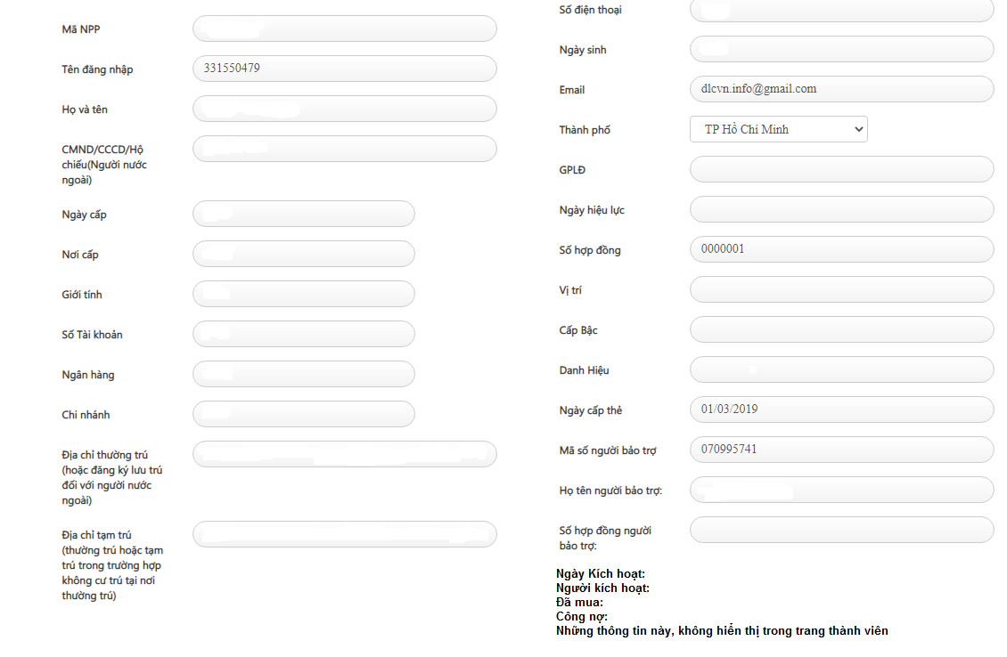

**8. BÁO CÁO - > DOANH SỐ THEO KHO HÀNG**

File xuất sort theo ngày & mã đơn (tránh trường hợp, cùng 1 đơn mà các mặt hàng nằm cách nhau)

